IDinformation | 271
TitreFr | décontamination des locaux de l'immeuble rose
TitreEN | --
DescriptionFr | faisant suite à la notification d'un cas positif du covid-19 travaillant dans les locaux de l'immeuble rose, le service d'hygiène et d'assainissement procèderont à la désinfection desdits locaux.
DescriptionEn | --
Auteur | Ministère de la santé publique (Minsanté)
TypeR | Image
Resource | 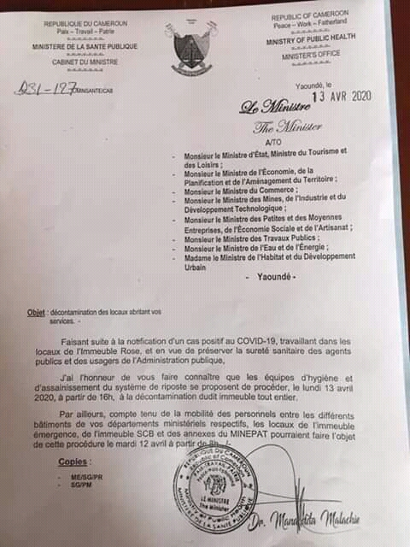
dateE | 17/03/2021
datedecreation | 13/04/2020
tag | covid-19, precaution, prévention
Categorie | Prévention
cat_lieu | Yaoundé

